VIA ROMA 7 08049 VILLAGRANDE STRISAILI (OG)
Cell. 3883646770
E mail: avistrisaili@yahoo.it

Alla cortese attenzione:
Comune di Villagrande Strisaili

e-mail oloi@comune.villagrandestrisaili.og.it

Prot. Nr 2/2026 Villagrande 29-01-2026

l’Avis Comunale di Villagrande - Villanova Strisaili, MARTEDÌ 3 FEBBRAIO 2026, in occasione della giornata della salute e di San Biagio, in collaborazione con Don Giuliano e le parrocchie San Gabriele e San Michele, organizza una raccolta sangue con l’ausilio dell’autoemoteca del Centro Trasfusionale dell’Ospedale di Lanusei che sosterà a Villagrande in Piazza di Chiesa dalle ore 8,00 alle ore 11,30.
Visto la necessità di sangue in questo periodo si chiede la generosità di voi donatori, vi aspettiamo numerosi.

E’ consentita una leggera colazione: (the, caffè, succo di frutta e spremuta), no latte e latticini.
Il donatore riceverà gratuitamente le analisi del sangue in modo da tenere sotto controllo la propria salute.

Chi ha intenzione di donare chiami:
Chicco Saba al nr. 3296246479 o Mario Tosello al nr. 3883646770
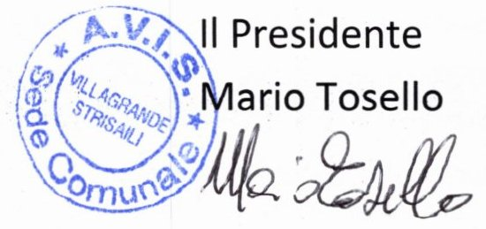
Vi ringraziamo sentitamente.

